(ประเภท : ความรู้สัมมาชีพ)
....................................................
1. หมวดหมู่อาชีพ ให้ใส่เครื่องหมาย ( / ) หน้าตัวเลือกตามประเภทอาชีพ
(สามารถตอบได้มากกว่า 1 หมวดหมู่ เช่น ทำเกษตรกรรม และมีศักยภาพ เป็นแหล่งท่องเที่ยวด้วย)
1.1 ( ) เกษตรกรรม
1.2 ( ) ท่องเที่ยวชุมชน
1.3 ( ) อื่นๆ (โปรดระบุ................................................)
1.4 ( ) การแปรรูปอาหาร
1.5 ( ) การแปรรูปเครื่องดื่ม
1.6 ( ) การแปรรูปผ้าและเครื่องแต่งกาย
1.7 ( ) การแปรรูปของใช้และเครื่องประดับ
1.8 ( ) การแปรรูปสมุนไพรที่ไม่ใช่อาหาร
นิยาม : ความรู้สัมมาชีพชุมชน หมายถึง ความรู้ซึ่งเป็นอาชีพที่มีการดำเนินการตามแนวทางส่งเสริมการสร้างสัมมาชีพชุมชนตามหลักปรัชญาเศรษฐกิจพอเพียง
2. ชื่อองค์ความรู้
การทำไข่เค็ม
3. ชื่อเจ้าขององค์ความรู้
นาย/นาง/นางสาว อุร๊ะ เจะมิง
4. ที่อยู่บ้านเลขที่ 2/2 หมู่ที่ 4 ตำบล ตะโละนิบง อำเภอ ทุ่งยางแดง จังหวัดปัตตานี รหัสไปรษณีย์ 94140 หมายเลขโทรศัพท์ 087-832-1346

5. ความเป็นมา/แรงบันดาลใจ/เหตุผลที่ทำ
เนื่องจาก ม.4 บ้านตะโละนิบง เป็นหมู่บ้านที่ครัวเรือนเลี้ยงเป็ด เป็นส่วนมาก ทำให้กลุ่มเป้าหมายครอบครัวสัมมาชีพ มีความคิดการจำทำไข่เค็ม และในตำบลของดิฉันยังไม่มี OTOP ในการแปรรูปไข่เป็ด จึงมีแนวคิดว่าควรจะทำกลุ่มไข่เค็มในพื้นที่ เพื่อพัฒนาให้เป็นกลุ่ม OTOP ต่อไป
6. วัตถุประสงค์
1) เพื่อสร้างรายได้ให้กับคอรบครัวและกลุ่ม
2) เพื่อสร้างความสามัคคีในกลุ่ม
7. วัตถุดิบ (ถ้ามี)
1) ไข่เป็ด
2) เคลื่อนเผ่า
3) เกลือ
4) ดินปลวก
5) น้ำอุ่น
8. อุปกรณ์
1) ถุงพลาสติกใส
2) กล่องใส่ไข่เค็ม
9. กระบวนการ/ขั้นตอน
1) ล้างไข่ให้สะอาด เอาดินปลวกมาทุบให้ละเอียด ตวงดินปลวก 3 ส่วน ต่อ เกลือ 1 ส่วน ตามอัตรา
2) เอาดินปลวกที่ผสมแล้วมาใส่ในน้ำอุ่นให้พอประมาณให้สามารถคลุกกัน
3) เอาไข่ที่เตรียมมาคลุกกับดินปลวก แล้วเรามาคลุกกับเคลื่อนเผ่า อีกครั้งหนึ่งแล้วเก็บใส่ในถุงใส เก็บไว้ ประมาณ 14 วัน

10. ข้อพึงระวัง
1) ถ้าจับไข่แล้วเขย่ามีเสียง แสดงว่า ไม่สามารถมาต้มไข่ ต้องเก็บอีกประมาณ 3 วัน

11. ข้อเสนอแนะ
1) การทำไข่เค็มต้องเลือกไข่เป็ดใหม่ๆ เพื่อป้องกันไข่เน่าหรือเสีย ในการที่จะทำไข่เค็มที่มีคุณภาพและอร่อย และควรมีการพัฒนาไข่เค็มในสูตรต่างๆ
10. ความสามารถในการจำหน่าย/ให้บริการ
ไข่เค็ม ราคากล่องละ 35 บาท หรือ 3 กล่อง 100 บาท
9. ภาพกิจกรรมที่ดำเนินการในกระบวนงานขับเคลื่อนสัมมาชีพ
(ไฟล์ภาพ jpg. แนบมาพร้อมไฟล์เอกสาร จำนวน 3 - 4 ภาพ)
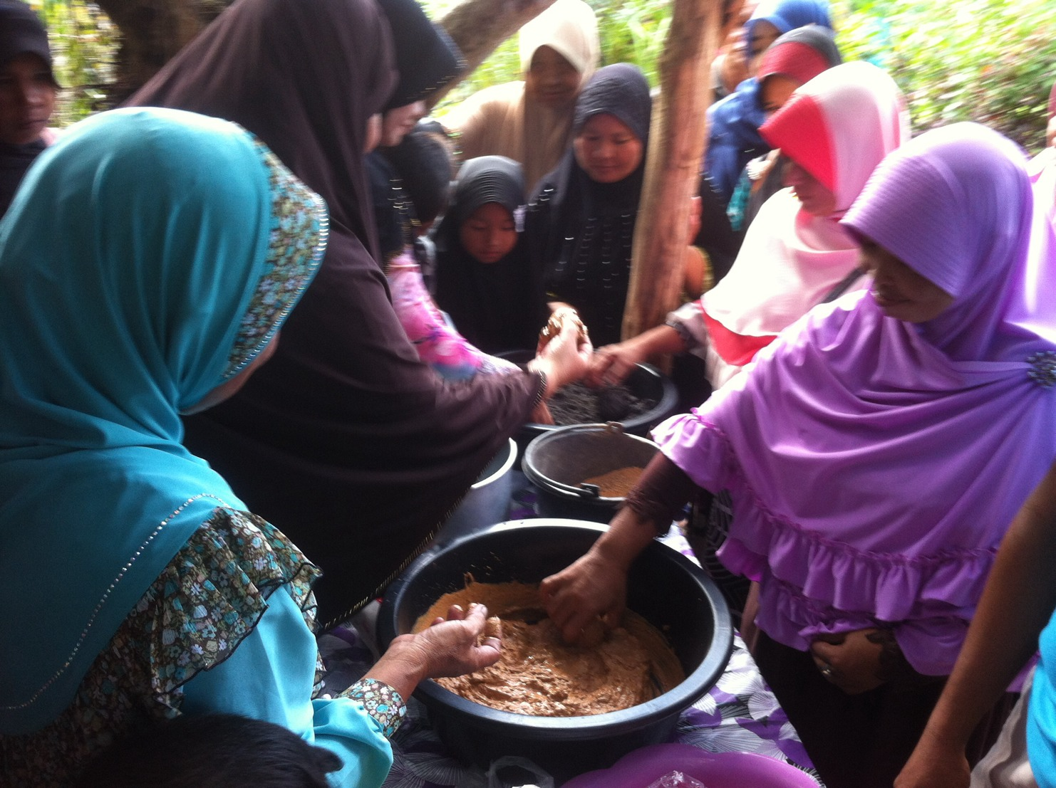
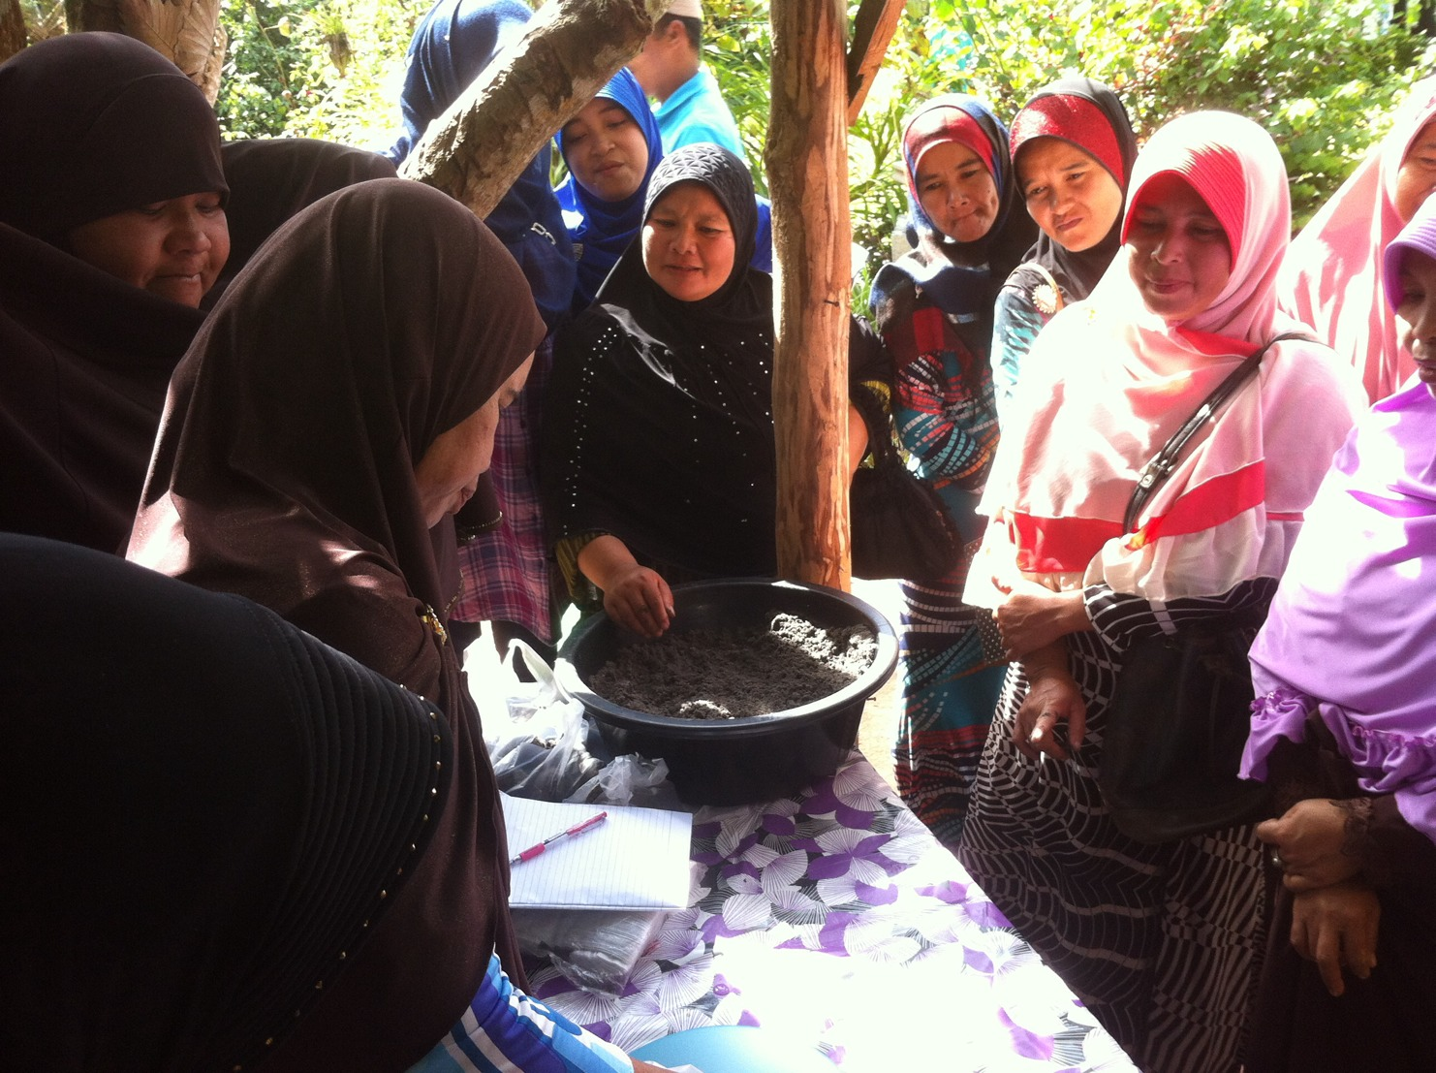

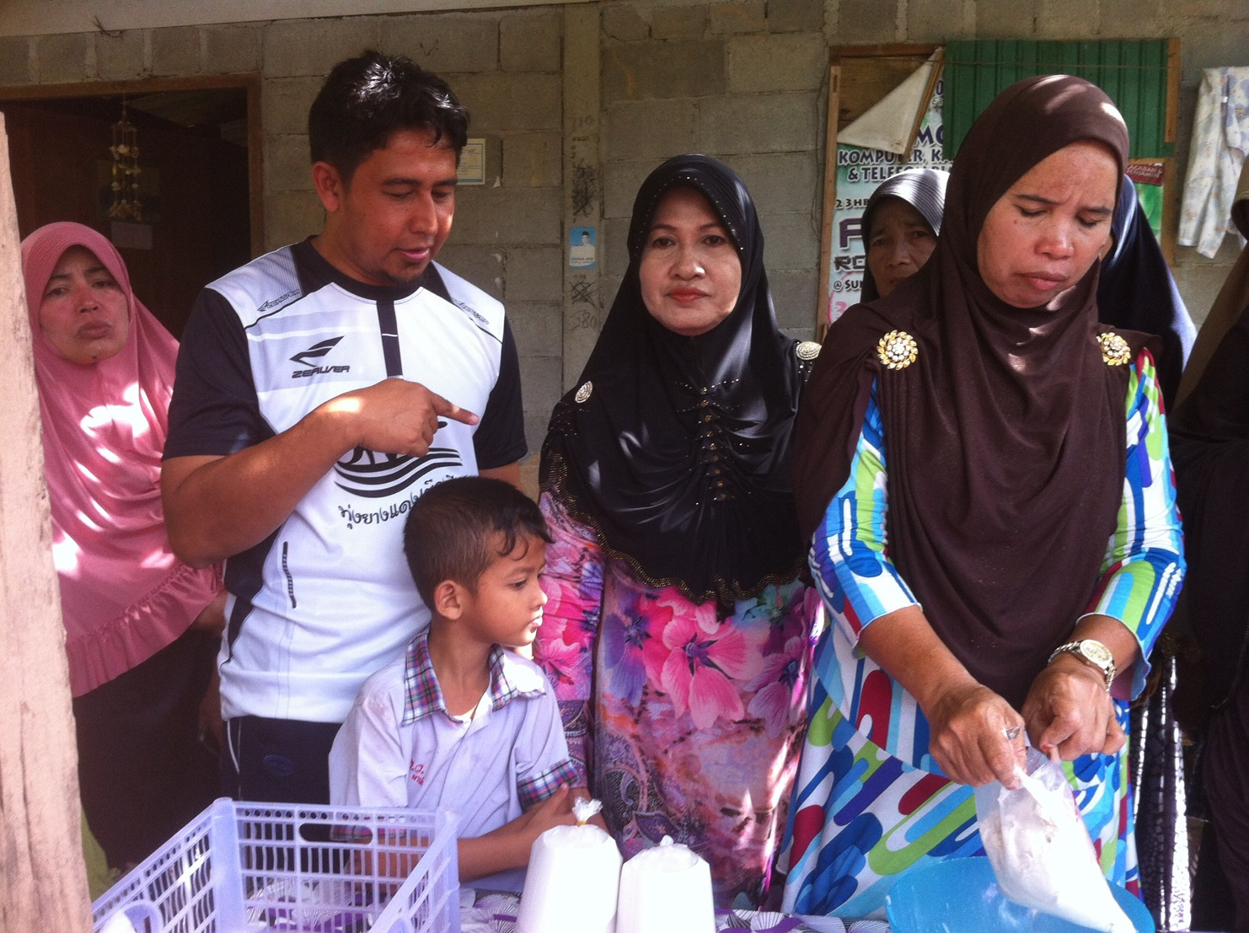
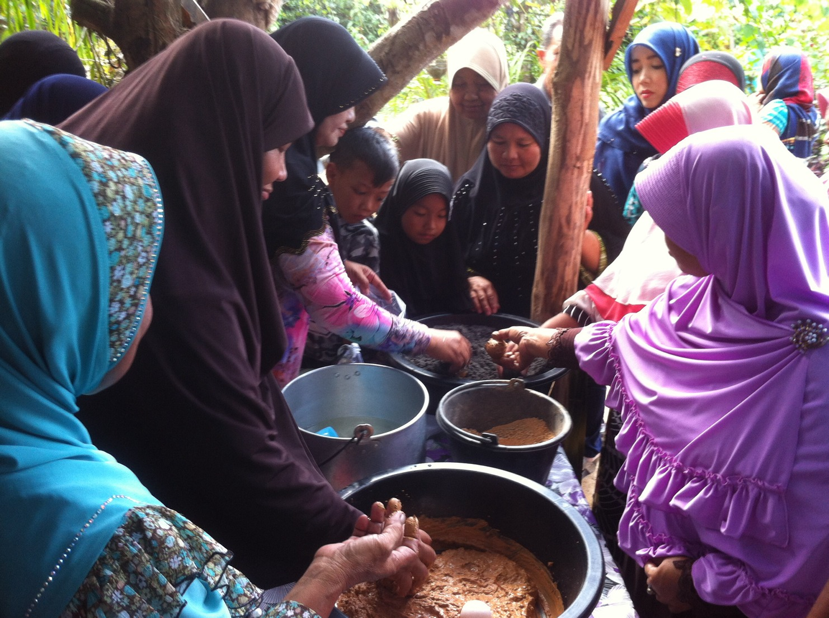

ส่งไฟล์เอกสาร+ภาพประกอบกิจกรรม (ภายในเดือนเมษายน 2559)

